Αθήνα, 1 Οκτωβρίου 2019
ΔΕΛΤΙΟ ΤΥΠΟΥ

ΠΡΟΚΗΡΥΞΗ ΕΥΡΩΠΑΪΚΩΝ ΒΡΑΒΕΙΩΝ ΕΠΙΧΕΙΡΗΣΕΩΝ ΚΑΙ ΕΛΛΗΝΙΚΩΝ ΒΡΑΒΕΙΩΝ ΓΙΑ ΤΟ ΠΕΡΙΒΑΛΛΟΝ

Την προκήρυξη των Ευρωπαϊκών Βραβείων Επιχειρήσεων για το Περιβάλλον (European Business Awards for the Environment - EBAE) ανακοίνωσαν η Γενική Διεύθυνση Περιβάλλοντος της Ευρωπαϊκής Επιτροπής (DG Environment) και ο Πανελλήνιος Σύνδεσμος Επιχειρήσεων Προστασίας Περιβάλλοντος (ΠΑΣΕΠΠΕ).
Κατά τη διάρκεια συνέντευξης Τύπου που πραγματοποιήθηκε στα γραφεία της Αντιπροσωπείας της Ευρωπαϊκής Επιτροπής στην Αθήνα, ο ΠΑΣΕΠΠΕ, εκτός από την προκήρυξη του νέου κύκλου των Ευρωπαϊκών Βραβείων Επιχειρήσεων, ανακοίνωσε την προκήρυξη για 4η φορά των Ελληνικών Βραβείων για το Περιβάλλον. Πρόκειται για δύο διαφορετικούς θεσμούς που αφορούν σε διαφορετικές κατηγορίες, αλλά έχουν κοινές καταληκτικές ημερομηνίες, κοινή επιτροπή αξιολόγησης και κοινή τελετή απονομής.
Επίσης, για πρώτη φορά φέτος εισάγεται το Βραβείο ανερχόμενων νεοφυών επιχειρήσεων (Rising Star Award), το οποίο απευθύνεται σε νέες επιχειρήσεις (startups), οι οποίες διακρίθηκαν για την προσήλωσή τους στην κυκλική οικονομία, στην παραγωγή καινοτομίας και στην βιώσιμη ανάπτυξη.
Ο Αντιπρόεδρος του ΠΑΣΕΠΠΕ κ. Μπάμπης Χαραλαμπίδης προλόγισε την εκδήλωση ενώ ο εκπρόσωπος στην Ελλάδα των Ευρωπαϊκών βραβείων κ. Αντώνης Παπαδάκης μίλησε για τους δύο θεσμούς, αναφέρθηκε στις κατηγορίες των βραβείων και παρέθεσε τα κριτήρια επιλογής των βραβευομένων.
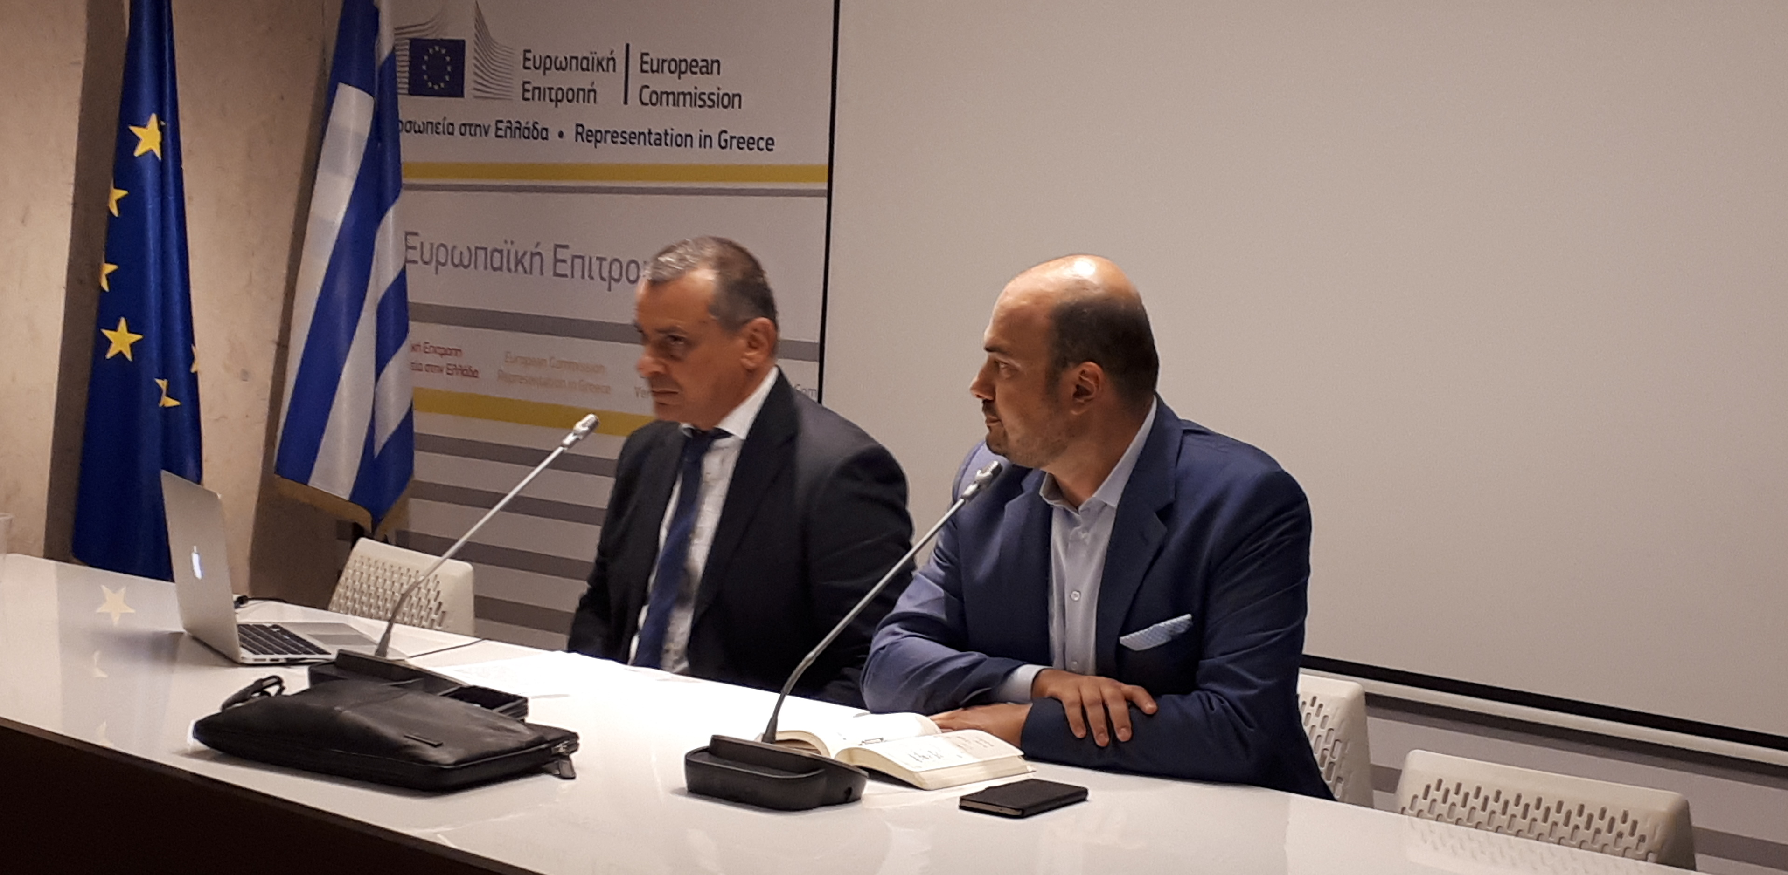

Οι δύο διαγωνισμοί απευθύνονται σε εταιρείες, οργανισμούς και δημόσιους και ιδιωτικούς φορείς με έδρα την Ελλάδα, διοργανώνονται κάθε δύο χρόνια και τελούν υπό την αιγίδα των Υπουργείων Ανάπτυξης & Επενδύσεων, Περιβάλλοντος και Ενέργειας, Εσωτερικών, Υποδομών και Μεταφορών, Ναυτιλίας & Νησιωτικής Πολιτικής, της Ένωσης Περιφερειών Ελλάδος (ΕΝΠΕ), της Κεντρικής Ένωσης Δήμων Ελλάδος (ΚΕΔΕ), του Συμβουλίου για την Βιώσιμη Ανάπτυξη του Συνδέσμου Επιχειρήσεων & Βιομηχανιών (ΣΕΒ), της Ελληνικής Εταιρείας Διοίκησης Επιχειρήσεων (ΕΕΔΕ) και της Ελληνικής Επιστημονικής Ένωσης Αιολικής Ενέργειας (ΕΛΕΤΑΕΝ).
Όσες εταιρείες διακριθούν στα Ευρωπαϊκά Βραβεία, διαγωνίζονται στη συνέχεια σε πανευρωπαϊκό επίπεδο με βραβευθείσες εταιρείες άλλων χωρών της γηραιάς ηπείρου. Η τελευταία Πανευρωπαϊκή απονομή έλαβε χώρα το 2018 στην Βιέννη, όπου συμμετείχαν συνολικά 140 επιχειρήσεις από 19 χώρες, εκ των οποίων 12 ήταν οι Ελληνικές επιχειρήσεις, οι οποίες βραβεύτηκαν στην Αθήνα σε ειδική τελετή τον Οκτώβριο του ίδιου έτους.
Από το 2004 όταν και ξεκίνησε ο θεσμός στην Ελλάδα, έχουν βραβευθεί πολλές γνωστές ελληνικές επιχειρήσεις, μεταξύ των οποίων και οι ακόλουθες: ΜΟΤΟΡ ΟΙΛ, Όμιλος εταιρειών ΣΚΑΪ, ΕΠΤΑ Α.Ε., ANTIPOLLUTION Α.Ε., ENVITEC Α.Ε., BIOSLIDS A.E., ΕΠΑΔΥΜ, POLYECO A.E., ΔΕΗ Α.Ε, ΟΜΙΛΟΣ ΕΛΛΗΝΙΚΑ ΠΕΤΡΕΛΑΙΑ, ΜΕΤΚΑ Α.Ε., ΟΜΙΛΟΣ ΕΤΑΙΡΕΙΩΝ ΟΤΕ, ΔΙΕΘΝΗΣ ΑΕΡΟΛΙΜΕΝΑΣ ΑΘΗΝΩΝ Α.Ε., ΤΡΑΠΕΖΑ ΠΕΙΡΑΙΩΣ, EFG EUROBANK ERGASIAS, COCO-MAT, FRIGOGLASS, INTERAMERICAN, VODAFONE ΠΑΝΑΦΟΝ ΑΕΕΤ, Α.Ε. ΤΣΙΜΕΝΤΩΝ ΤΙΤΑΝ, ΑΓΕΤ ΗΡΑΚΛΗΣ, ΑΚΤΩΡ Α.Τ.Ε., ΒΙΒΕΧΡΩΜ Α.Ε., ΕΛΒΑΛ - ΕΛΛΗΝΙΚΗ ΒΙΟΜΗΧΑΝΙΑ ΑΛΟΥΜΙΝΙΟΥ Α.Ε., COCA COLA 3E, ΕΥΔΑΠ A.Ε., UNILEVER – KNORR S.A., HELLENIC ENVIRONMENTAL CENTER S.A., ΕΛΙΝΟΙΛ Α.Ε., ΑΒ ΒΑΣΙΛΟΠΟΥΛΟΣ Α.Ε, VITEX, B/S/H Α.Β.Ε, NANOPHOS Α.Ε, ΑΜΑΛΙΑ HOTELS, J&P ΑΒΑΞ Α.Ε.
Όλα τα απαιτούμενα έντυπα συμμετοχής, καθώς και οι πληροφορίες για τους δύο διαγωνισμούς, είναι αναρτημένα στην ιστοσελίδα του ΠΑ.Σ.ΕΠ.Π.Ε. (www.paseppe.gr). Μπορείτε επίσης να επικοινωνείτε με την γραμματεία του Συνδέσμου στο τηλέφωνα 2130383814 καθώς και στην ηλεκτρονική διεύθυνση info@paseppe.gr.
Τέλος, πληροφορίες θα βρείτε και στην ιστοσελίδα της Ευρωπαϊκής Επιτροπής (http://ec.europa.eu/environment/awards/index_en.htm).

